Ressourcenschonende Sanierung von Kunststoffbelägen
Re-Topping: Neuer Glanz auf alten
Bahnen
Eine zeiteinsparende und ressourcenschonende Möglichkeit, in die Jahre gekommene Laufbahnen wieder wie neu erscheinen zu lassen, ist ein professionelles Re-Topping des Kunststoffbelags. Dabei wird auf die bestehende Installation eine neue Nutzschicht aufgebracht – ohne das Altmaterial ausbauen und entsorgen zu müssen. Polytan hat zwei Re-Topping-Varianten im Portfolio, die auf jeden bestehenden Belag installiert werden können: das gießbeschichtete, wasserundurchlässige System Rekortan M RT und das strukturbeschichtete, wasserdurchlässige System Spurtan WS RT. Dabei handelt es sich zum einen um eine PUR-Beschichtung mit eingestreutem EPDM-Granulat, zum anderen um eine Spritzbeschichtung.
Laufbahnen mit elastischen Kunststoffbelägen wie wir sie heute kennen, sind seit den Olympischen Spielen in Mexiko 1968 der einzige akzeptierte Bodenbelag bei Leichtathletikveranstaltungen im Spitzensport. Aufgrund ihrer sportfunktionellen Eigenschaften wie Energiesteigerung und Stoßdämpfung sind sie generell von modernen Sportanlagen nicht mehr weg zu denken – egal ob es sich um Laufbahnen für Schüler, Freizeit- oder Profisportler handelt.
Nutzungsintensität und Systemtyp bestimmen die Lebensdauer
Die Lebensdauer eines Kunststoffbelags variiert in der Regel zwischen 10 und 30 Jahren. Sie hängt von der Nutzungsintensität und von der Art des installierten Systems ab. Grundsätzlich ist ein gießbeschichteter Belag bzw. Gießbelag (auch Massivkunststoffbelag genannt) deutlich strapazierfähiger und langlebiger als ein strukturbeschichteter Belag (auch als Spritzbeschichtung oder Spritzbelag bekannt). Da Spritzbeschichtungen eine dünnere Nutzschicht aufweisen als Gieß- oder gießbeschichtete Produkte, nutzen sie sich beispielsweise durch Spikes deutlich schneller ab. Zusätzlich zum Abrieb verhärten die Laufbahnen im Laufe der Zeit und werden spröde – ein Alterungsprozess von Kunststoffböden, der vergleichsweise schnell bei vorgefertigter Bahnenware auftritt. Polytan hat ausschließlich Kunststoffbeläge im Sortiment, die im in-situ-Einbauverfahren flüssig installiert werden, und sich so optimal an die örtlichen Gegebenheiten anpassen.
Die Beschaffenheit des Altbelags ist maßgebend
Ob ein Re-Topping sinnvoll ist, hängt von der Beschaffenheit der bestehenden Laufbahn ab – ihr Zustand wird in einem definierten Prüfverfahren ermittelt, bei dem Werte wie Kraftabbau und Zugfestigkeit unter die Lupe genommen werden sowie die Ebenheit der Oberfläche und der allgemeine Zustand des Unterbaus. Soll die Laufbahn nach der Neubeschichtung für internationale Wettkämpfe nach den Anforderungen des Weltleichtathletikverbands IAAF zertifiziert werden, fällt die Überprüfung deutlich intensiver aus, als wenn nur eine optische Auffrischung erwünscht ist. Für ein erfolgreiches Re-Topping spielt es keine Rolle, welche Bauweise die Erstinstallation hat, ob sie im in-situ-Einbauverfahren oder als vorgefertigte Bahnenware verlegt wurde oder von welchem Hersteller sie stammt. Allein ihr Zustand bestimmt den Sanierungsaufwand.
Eignet sich der Unterbau für ein Re-Topping, wird die alte Oberfläche zuerst gründlich gereinigt und wenn nötig schadhafte Stellen ausgebessert. Als nächstes müssen bei Bedarf die vorhandenen Sportgeräte, wie beispielsweise der Sandkasten der Weitsprunganlage, an den zukünftig höheren Bodenaufbau angepasst werden. Der dritte und bereits letzte Schritt ist das eigentliche Re-Topping: wahlweise als PUR-Beschichtung mit eingestreutem EPDM-Granulat oder als Spritzbeschichtung wird eine neue Nutzschicht fugenlos auf dem bestehenden Altbelag aufgebracht. Nach der Aushärtung ist die sanierte Laufbahn von einer Neuinstallation nicht mehr zu unterscheiden.
Mit den Re-Topping-Systemen Rekortan M RT (PUR-Beschichtung) und Spurtan WS RT (Spritzbeschichtung) von Polytan lassen sich sowohl wasserdurchlässige als auch wasserundurchlässige Laufbahnen realisieren. Beide Sanierungslösungen verfügen über strukturierte Oberflächen, sind für Spikes geeignet und bieten damit den optimalen Untergrund für professionelle Anwendungen.
Weitere Informationen erhalten Interessierte unter www.poytan.de
Bildnachweis: (Fotos. alle: Ben Wiesenfarth / Polytan GmbH)
Vorher: Nachher:
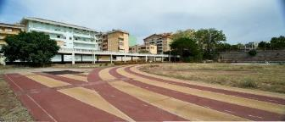
Polytan_Sassari_01_before.jpg Polytan_Sassari_01_after.jpg
Vorher: Nachher:
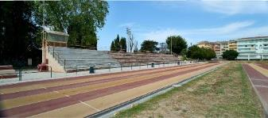 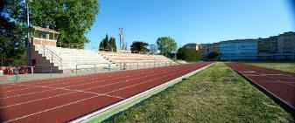
Polytan_Sassari_02_before.jpg Polytan_Sassari_02_after.jpg
Das Stadio dei Pini "Tonino Siddi" in Sassari auf Sardinien erhielt im Frühjahr ein Re-Topping von Polytan. Auf den ursprünglich als vorgefertigte Mattenware verlegten Kunststoffbelag wurde das gießbeschichtete, wasserundurchlässige Re-Topping-System Rekortan M RT von Polytan installiert.

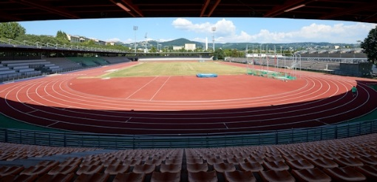
Polytan_Florenz_01.jpg Polytan_Florenz_02.jpg
Der alte Kunststoffbelag aus vorgefertigter Mattenware im Stadio Luigi Ridolfi in Florenz war in die Jahre gekommen und erhielt im Juni 2016 ein professionelles Re-Topping von Polytan. Als Neubeschichtung fiel die Wahl auf das gießbeschichtete System Rekortan M RT, das optimal an die Gegebenheiten vor Ort angepasst wurde.
Polytan GmbH:
Den optimalen Boden für sportliche Erfolge bereiten – diesen Anspruch verfolgt Polytan seit 1969. Stets die modernsten sportmedizinischen Erkenntnisse im Blick, entwickelt der Spezialist für Sportböden im Außenbereich seine Kunststoff-Sportbeläge und Kunstrasensysteme kontinuierlich weiter. So besitzen die Spielfelder aus Kunstrasen heute beispielsweise ein naturnahes Rasengefühl und sehr gute Spieleigenschaften. Hochwertige Kunststoffbeläge sind von stoßdämpfenden Fallschutzböden über multifunktionale Allwetterplätze bis hin zu Highspeed-Oberflächen für internationale Leichtathletik-Veranstaltungen erhältlich. Neben eigener Entwicklung, Herstellung und Einbau der Sportböden zählt auch ihre Linierung, Reparatur, Reinigung und Wartung zum Leistungsspektrum von Polytan. Sämtliche Produkte entsprechen den aktuellen nationalen und internationalen Normen und verfügen über alle relevanten Zertifikate internationaler Sportverbände wie FIFA, FIH, World Rugby und IAAF.

Kontakt Agentur:
Seifert PR GmbH (GPRA)
Barbara Mäurle
Zettachring 2a
70567 Stuttgart
0711 / 77918-26
barbara.maeurle@seifert-pr.de

Kontakt Unternehmen:
Polytan GmbH
Tobias Müller
Gewerbering 3
86666 Burgheim
08432 / 8771
tobias.mueller@polytan.com

